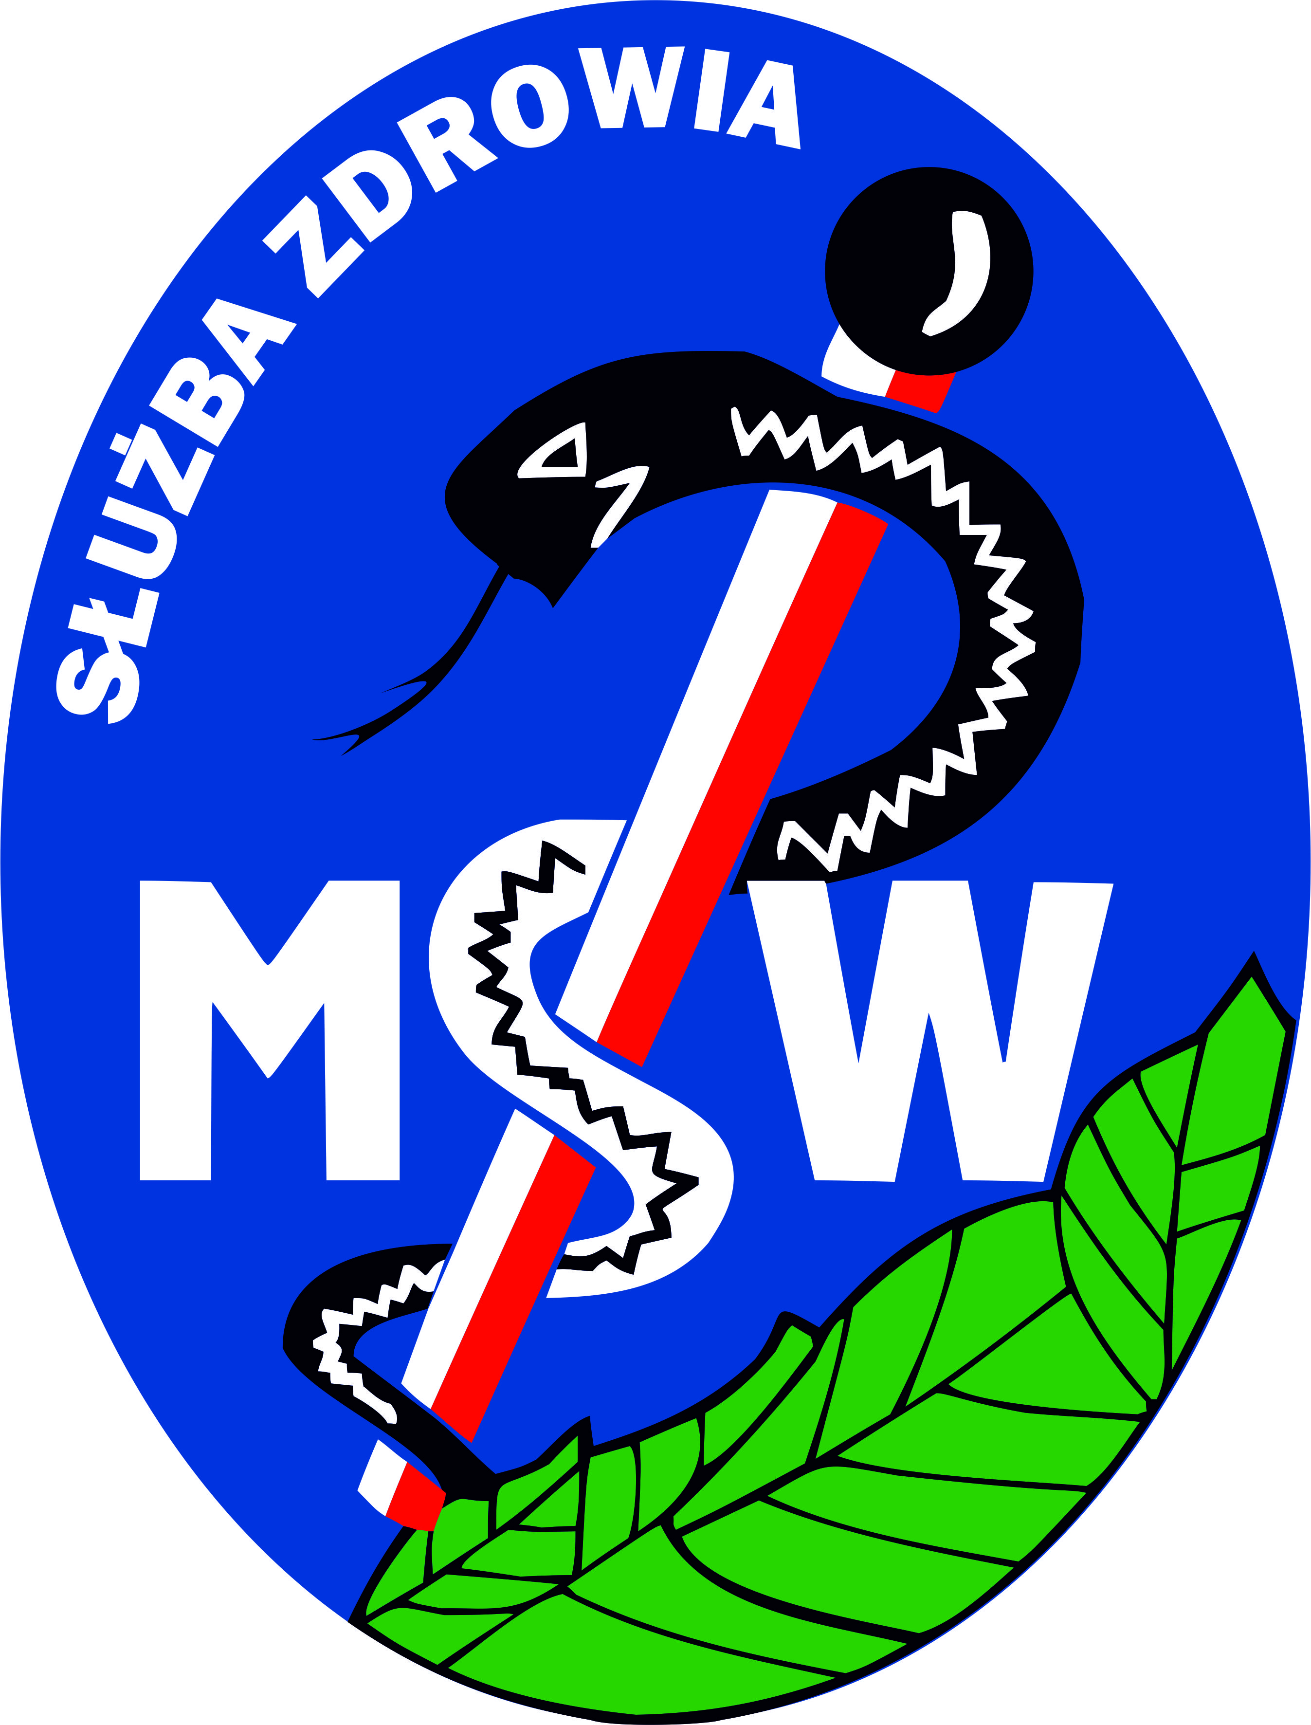
Samodzielny Publiczny Zakład Opieki Zdrowotnej
Ministerstwa Spraw Wewnętrznych
z Warmińsko-Mazurskim Centrum Onkologii
w Olsztynie
Olsztyn, dnia 11.09.2015

...........................................................
Nazwa Wykonawcy

Zapytanie ofertowe
W imieniu Samodzielnego Publicznego Zakładu Opieki Zdrowotnej Ministerstwa Spraw Wewnętrznych z Warmińsko-Mazurskim Centrum Onkologii w Olsztynie, al. Wojska Polskiego 37, 10-228 Olsztyn, zapraszam Państwa do złożenia oferty na wykonanie rezerwowego przyłącza wody szpitala

Warunki zamówienia:
- Postępowanie prowadzone jest w formie zapytania ofertowego o wartości szacunkowej nieprzekraczającej równowartości 30 000 euro, do którego nie stosuje się przepisów ustawy Prawo zamówień publicznych.
- Opis przedmiotu zamówienia: Wykonanie rezerwowego przyłącza wody od strony ulicy Sybiraków . Szczegółowy opis zamówienia zawiera dokumentację budowlaną wraz z przedmiarem robót oraz wzór umowy.
- Termin realizacji zamówienia: 30 października 2015
- Termin składania ofert: 18 września 2015r .
- Sposób sporządzenia oferty: Ofertę można złożyć w Siedzibie Zamawiającego – w kancelarii, przesłać faksem na numer 89-526-91-56 lub pocztą elektroniczną na adres: grzegorz.pakulnicki@poliklinika.net . Ofertę proszę sporządzić z wykorzystaniem udostępnionego formularza „Formularz Oferty”.

- Kryteria wyboru ofert:
Cena oferty – 100 %

Grzegorz Pakulnicki
Sekcja Eksploatacji i Inwestycji
administracja@poliklinika.net
tel. 089 539-82-87
kom. 693 337 351

Załącznik:
- formularz oferty
- wzór umowy
- dokumentacja budowlana i przedmiar robót

